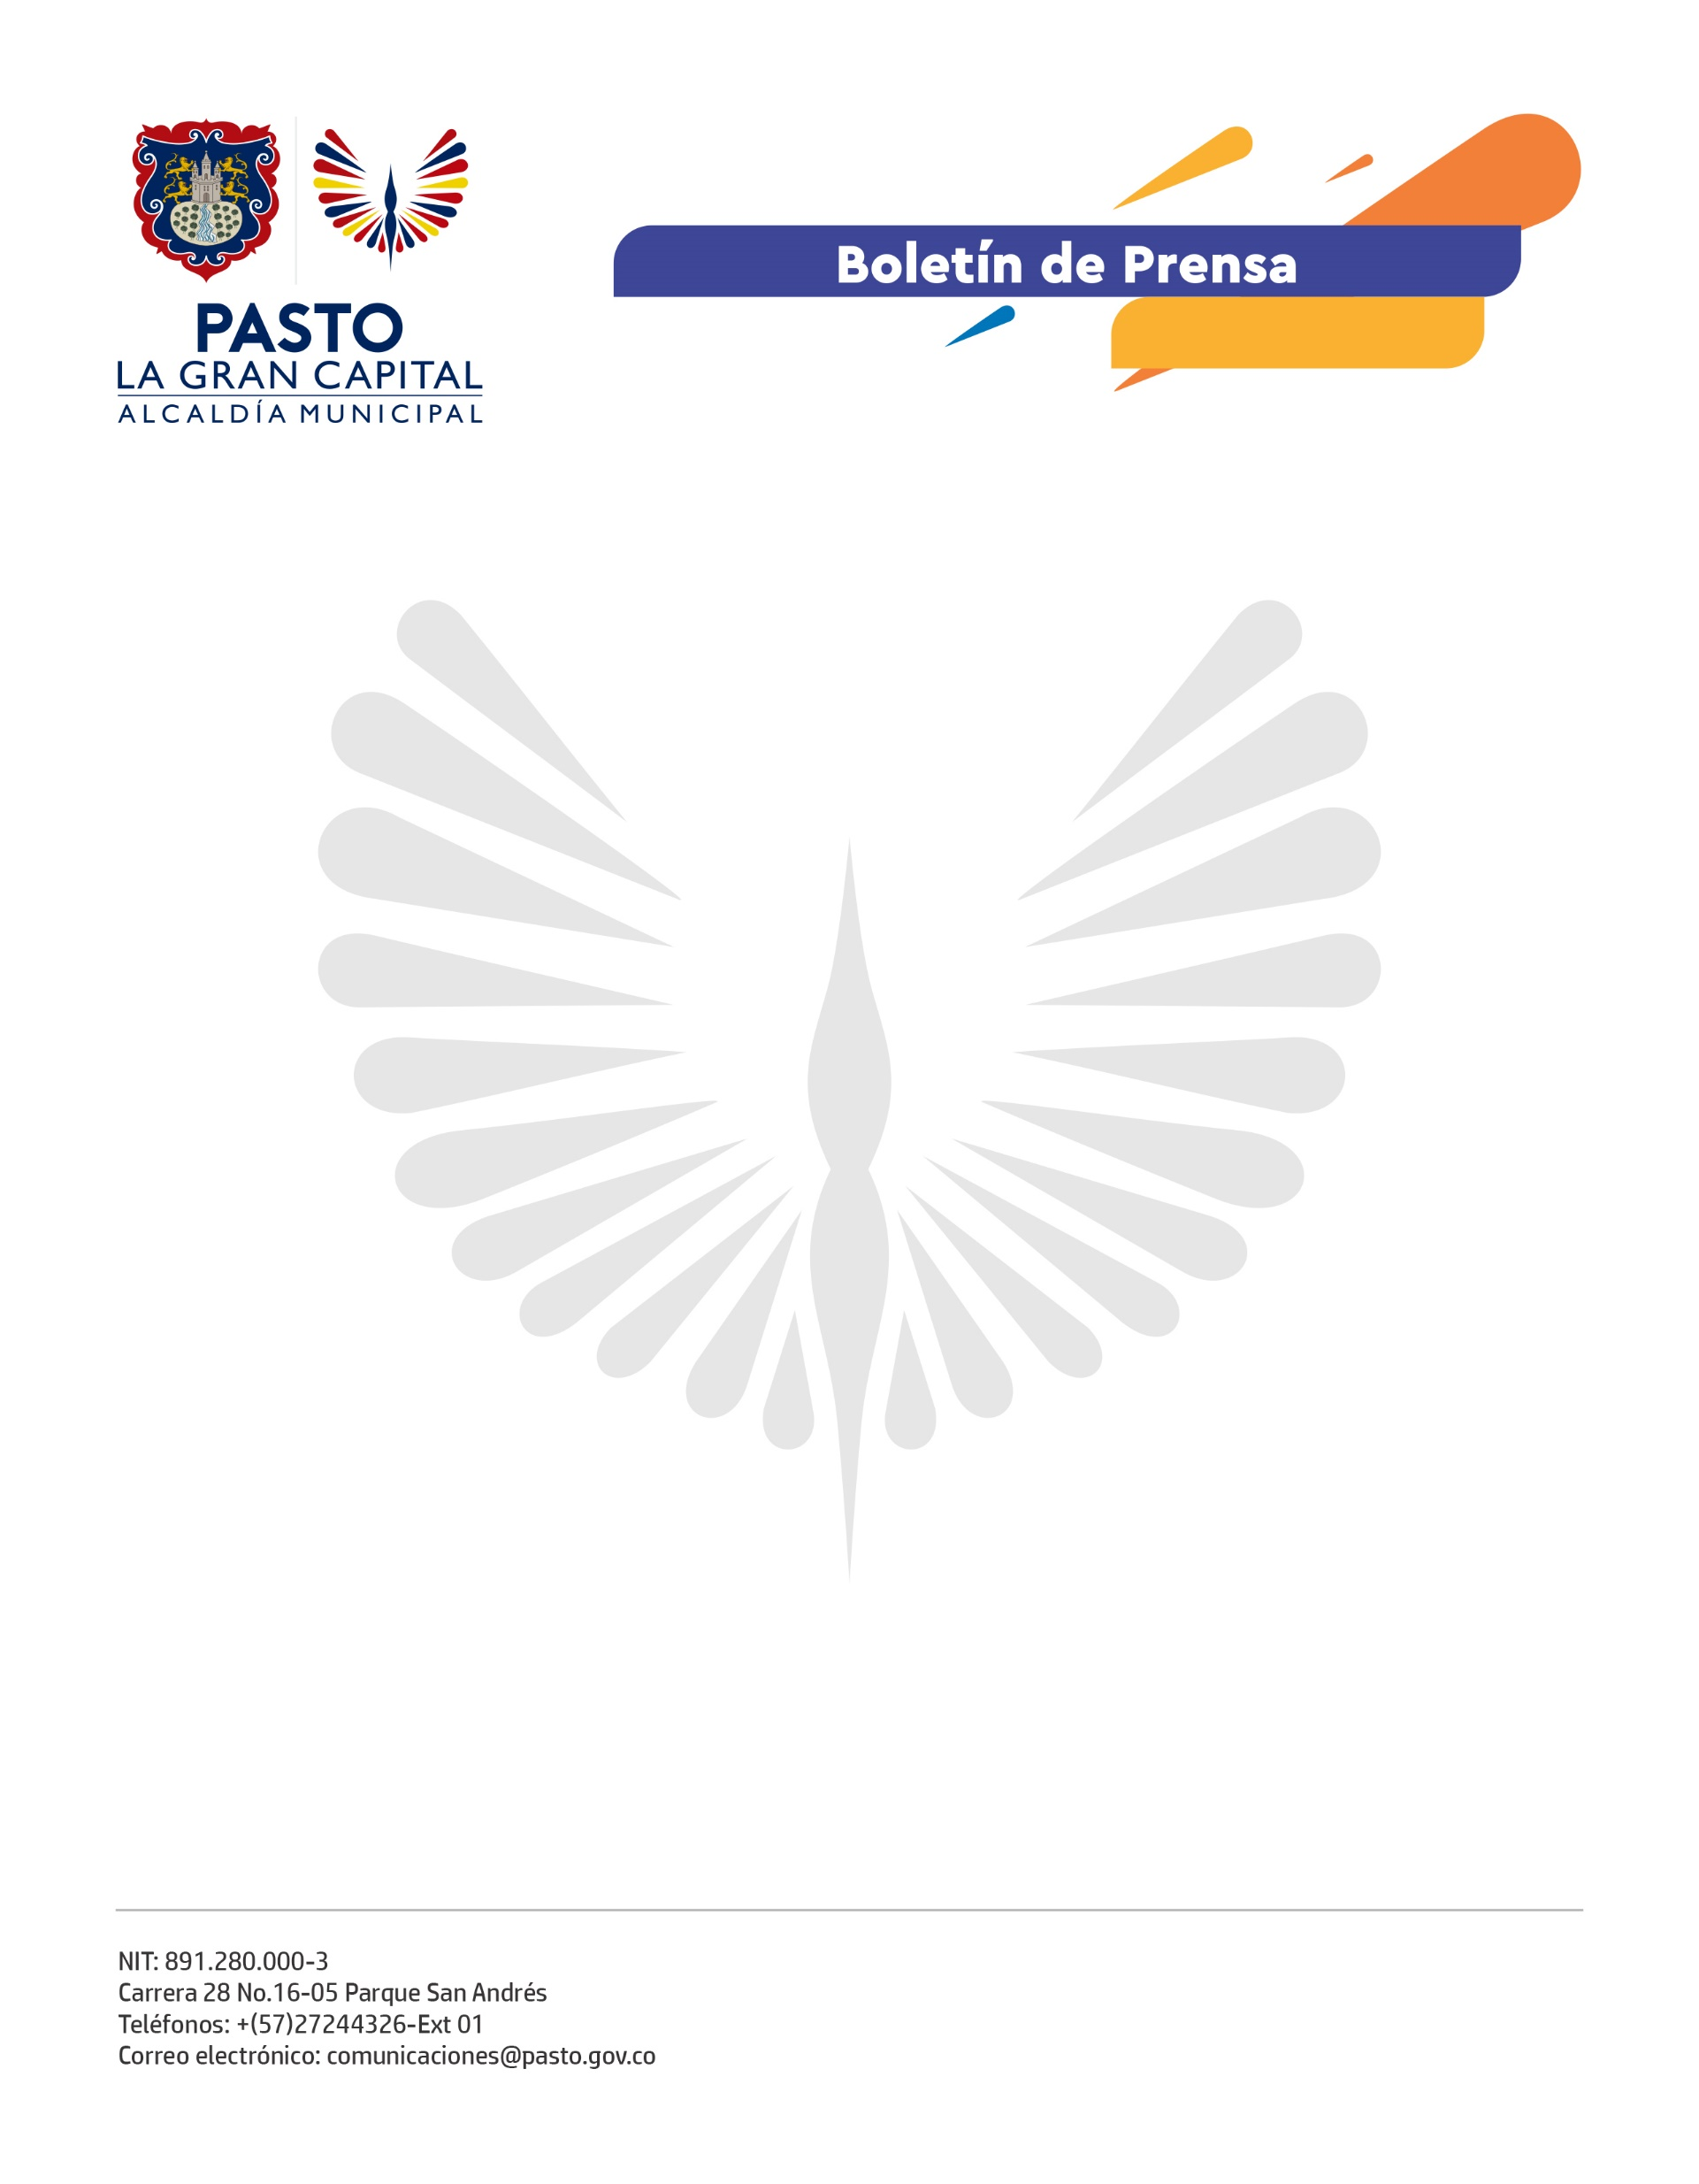
No. 478
29 de septiembre de 2021

PASTO CONECTADO AL MUNDO DURANTE LA PRIMERA SEMANA DE LA INTERNACIONALIZACIÓN.

Pasto es el epicentro del fortalecimiento de las relaciones internacionales entre Colombia y Perú, gracias al inicio de la Primera Semana de la Internacionalización, que se cumple hasta el próximo 1 de octubre y que inauguró el Alcalde Germán Chamorro De La Rosa, como parte de las estrategias de su Plan de Desarrollo.

Perú es el país invitado y en el municipio hace presencia una nutrida delegación diplomática encabezada por el embajador, Mariano López Black. “Adelantaremos encuentros económicos y comerciales, contaremos con la intervención virtual del exministro de Comercio Exterior de Perú, el señor Edgar Vásquez, así que tenemos una agenda bastante completa”, explicó el diplomático peruano.

Durante los próximos días se analizarán temas estratégicos que contarán con el apoyo de la Cooperación Internacional y que impulsarán en los mercados mundiales la marca Ciudad de Pasto. La cultura, la gastronomía, la economía y las relaciones comerciales, serán los temas que se abordarán en los diálogos.

Con el alcalde de la Provincia de Huamanga, del departamento de Ayacucho, Yuri Alberto Gutiérrez, reconocida como una de las ciudades creativas de la Unesco en el mundo, se firmó un convenio de intención de hermanamiento entre la Alcaldía de Pasto para que ellos apoyen el proceso internacional. "Somos tierras hermanas en historia, unidas por los Andes maravillosos. Todo lo que tenemos en común nos va a permitir trabajar juntos por el futuro y desarrollo de nuestros pueblos", dijo el mandatario de Huamanga.

El evento que lidera la Oficina de Asuntos Internacionales de la Alcaldía de Pasto, hace parte de las estrategias de reactivación económica contempladas en el Pacto por Pasto que promueve el Alcalde, Germán Chamorro De La Rosa. “Vienen a compartir con nosotros sus experiencias, vamos a realizar con ellos unas ruedas de negocios y de igual manera a hablar de los aspectos culturales, vamos a aprender de ellos en el tema de Ciudades Creativas de la Unesco para que Pasto pueda contar con esa denominación”, afirmó.

La exposición fotográfica ‘El País que imaginamos’, que se puede apreciar en la Plaza de Nariño hace parte de las actividades que se cumplen con Perú, como país invitado y que está celebrando el bicentenario de su independencia.

